Projectplan

Gelukkig op De Dorpsakker

Voorwoord

Wij zijn een werkgroep, bestaande uit 3 ouders en de directeur van de school, die zich bezig houdt met het vernieuwen van het schoolplein van o.b.s. De Dorpsakker in Assendelft. Hierbij willen wij onszelf kort voorstellen:
- Mark Braam
- Maaike Hos
- Jenny van der Kolk
- Manouk Geerlings
Allen hebben wij vanuit onze deskundigheid, enthousiasme en betrokkenheid bij o.b.s. De Dorpsakker, onze krachten gebundeld.

Wij kunnen het niet alleen, daarom hebben wij Luuk Houweling (manager huisvesting Zaan Primair) en Lenie Rademakers (wijkmanager Assendelft) benaderd. Zij delen ons enthousiasme en willen zich samen met ons inzetten voor het vernieuwen van het schoolplein. Wij hebben dankbaar gebruik gemaakt van hun netwerk.
Ook het team van o.b.s. De Dorpsakker, de lokale ondernemers, de schoolkinderen en hun (groot)ouders zijn zeer betrokken bij het realiseren van een uitdagende en veilige openbare speelplaats.
Wij zijn hen veel dank verschuldigd voor onder andere de inzet, het meedenken, het geven van tips en adviezen.

Als u n.a.v. dit projectplan vragen en/ of opmerkingen heeft: wij zijn te allen tijde bereid dit project mondeling toe te lichten.

Zij delen met ons het motto:

Een dorpsschool in het GROEN verdient een schoolplein met GROEN!

Inhoudsopgave
Hoofdstuk 1: Inleiding 5
1.1 Maatschappelijke betrokkenheid 5
1.2 Ligging en omgeving van de school 5
1.3 Aanleiding fondsenwerving 6
1.4 Project 6
1.4.1 Het Besluit 6
1.4.2 Doelstellingen 6
1.4.3 Beoogd resultaat 7
Hoofdstuk 2: Huidige situatie 8
2.1 Inleiding 8
2.2 Foto’s 8
2.3.1 Definitiefase 9
2.3.2 Ontwerpfase 9
2.3.3 Voorbereidingsfase 10
2.3.4 Realisatiefase 10
Hoofdstuk 3 Beheersing 11
3.1 Inleiding 11
3.2 Beheersaspecten 11
3.2.1 Tijd 11
3.2.2 Middelen 11
3.2.3 Kwaliteit 11
3.2.4 Organisatie 11
3.2.5 Informatie 12
3.2.6 Risico’s 12
3.3 Ontwerp 12
Hoofdstuk 4: Zakelijke aspecten 13
4.1. Inleiding: keuzes, overwegingen en toezeggingen 13
Conclusie 14

Hoofdstuk 1: Inleiding

Dit project speelt zich af bij O.B.S. De Dorpsakker te Assendelft. O.B.S. De Dorpsakker valt onder het bestuur Zaan Primair. Het openbare karakter wil zeggen dat de school voor iedereen toegankelijk is, ongeacht iemands achtergrond. De Dorpsakker is een dorpsschool. De school neemt binnen de dorpsgemeenschap een belangrijke plaats in. Ook de inzet van (groot)ouders op allerlei terreinen in het belang van de school, de kinderen en het dorp, is typerend voor het saamhorigheidsgevoel.
De school heeft op dit moment ruim 200 leerlingen. Deze kinderen komen uit de directe omgeving vanuit de school, maar ook vanuit Westzaan en uit de wijk Saendelft. Dat kenmerkt de sfeer op school, iedereen kent elkaar erg goed. Ook buurtbewoners kennen de school en de kinderen en worden regelmatig betrokken bij activiteiten van de school.

1.1 Maatschappelijke betrokkenheid
De school is zeer maatschappelijk betrokken. Zo heeft groep 6 laatst, in het kader van thema Plastic soep, de buurt opgeruimd en zo bijna 22 kilo afval verzameld. Ook gaan groep 6 en 7 in kleine groepjes wekelijks naar het bejaardenhuis Festina Lente om met de ouderen gesprekken aan te gaan.
Veel scholen, alsook de Dorpsakker, richten zich op de leerlingen die meer uitdaging nodig hebben op het gebied van intellect, de zogenaamde Plusklas. Echter de directeur van de Dorpsakker heeft de Klusklas in het leven geroepen, als tegenhanger van de Plusklas. Hier kunnen de leerlingen die goed zijn met hun handen, werken aan handvaardigheid projecten. In een eigen, speciaal daarvoor ingerichte, ruimte, kunnen zij hun ei kwijt.

Samen vormen de leerkrachten, directeur, kinderen en ouders één team.
Het doel van De Dorpsakker is, naast de onderwijskundige doelen, dat in harmonie met elkaar wordt omgegaan. Een tweede belangrijke doel is aandacht besteden aan veelzijdig bewegen, in contact met de natuur, voor een gezonde leefstijl.

1.2 Ligging en omgeving van de school
De Dorpsakker ligt in de wijk nabij de oude dorpskern van Assendelft. De school staat middenin een woonwijk. In het kader van de veiligheid en gezonde leefstijl worden de ouders én de kinderen gevraagd om lopend of met de fiets naar school te komen. Diverse looproutes lopen langs de school.
Assendelft heeft lintbebouwing. Op straat of op de stoep spelen is op sommige plekken niet mogelijk. Op de Dorpsstraat is het te druk met gemotoriseerd verkeer. Het schoolplein biedt in de huidige staat onvoldoende uitdaging en speelmogelijkheden en is deels afgekeurd. Dit alles beperkt de kinderen ernstig in hun bewegingsvrijheid en zij worden daardoor onvoldoende geprikkeld om te bewegen. Daarnaast leren kinderen door middel van bewegen bijvoorbeeld waar hun grenzen liggen, doen zij zelfvertrouwen op en leren ze met andere kinderen om te gaan. Ook dit is voor de (sociaal-emotionele) ontwikkeling van belang. In de huidige situatie is dit onvoldoende mogelijk. Dit heeft consequenties voor de algehele ontwikkeling van kinderen.

Voor ons is dit de aanleiding om een project te starten.

1.3 Aanleiding fondsenwerving
De samenwerking tussen Zaan Primair, de gemeente Zaanstad en De Dorpsakker is van belang voor het realiseren van ons project. Echter, vanuit deze samenwerking komen te weinig financiële middelen voort. Wel ondersteunen zij op een andere manier, waarover later meer. Hierdoor zijn wij genoodzaakt andere bronnen aan te boren, waaronder het werven bij fondsen en lokale ondernemers en crowdfunding, om ons doel te kunnen realiseren. Uiteraard gaan we ook activiteiten met de kinderen organiseren om geld bij elkaar te krijgen. Zo hebben we een kerstkaartenactie gehouden en zullen we een sponsorloop organiseren. Hierdoor wordt de betrokkenheid van de leerlingen nog groter.

1.4 Project

1.4.1 Het Besluit
De directie van De Dorpsakker besluit de definitiefase (zie hoofdstuk 2) van het project Vernieuwen Schoolplein te starten. Dit betekent dat het beoogd resultaat, zoals hieronder beschreven, is goedgekeurd en dat het project uitgevoerd zal worden zoals in dit plan aangegeven. Goedkeuring betekent dat toestemming is verleend voor alle wijzigingen toegebracht aan het plein en aan het gebouw zelf, bijvoorbeeld een muurschildering en dergelijke. Zowel de directie van de school, het bestuur van Zaan Primair als de Medezeggenschapsraad worden op de hoogte gehouden van alle ontwikkelingen en de activiteiten die de werkgroep onderneemt, inzake de realisatie van het nieuwe schoolplein.

1.4.2 Doelstellingen
Allereerst willen we een plein dat aansluit bij de interesses van kinderen en daarom hebben zij de meeste inspraak gehad door te vertellen hoe zij spelen, wat zij het liefst doen op het plein en wat zij voor ideeën hebben over het schoolplein. Hoe die inspraak is verlopen zullen wij later in dit plan nog beschrijven. Met een uitdagend schoolplein voor de kinderen proberen we doelstellingen te behalen op diverse gebieden.

We willen bij onze kinderen een gezonde, vitale en actieve leefstijl stimuleren. Hieruit vloeien de volgende doelstellingen voort:
- De groenbeleving vergroten bij kinderen d.m.v. beplanting die insecten aantrekken en het gebruik en kennis van gezonde voeding stimuleert
- Een uitdagend schoolplein realiseren, waarmee alle kinderen, ook minder-valide kinderen en kinderen met een andere beperking (zoals een autisme spectrum stoornis), bereikt worden en waarbij ook een basis gelegd wordt voor toename van fysieke activiteiten en samenspel. In ontwerp en kleurgebruik wordt hiermee rekening gehouden.

Positieve bewegingsuitdaging geeft een heleboel voordelen:
- het bevorderen van gezondheid van kinderen;
- het voorkomen van overgewicht;
- het krijgen van meer zelfvertrouwen bij de kinderen doordat ze spelenderwijs hun grenzen verleggen;
- een afname van pestgedrag;
- kinderen gaan bewegen leuk vinden, waardoor de kans op lidmaatschap bij een sportclub toeneemt en zij in de toekomst ook blijven bewegen;
- ontwikkeling van vaardigheden door meer variatie in sport en spel;
- het stimuleren van sociaal contact tussen alle kinderen, met of zonder beperking.
En tenslotte:
- Grotere toegankelijkheid van het schoolplein voor kinderen met een fysieke of andere beperkingen met het oog op “Passend Onderwijs”;
Dit brengt meer gebruiksmomenten met zich mee en er zal sprake zijn van intensiever gebruik van het plein.

Maar een uitdagende speelplaats leidt ook tot meer sociale contacten en meer saamhorigheid in de buurt. Door middel van activiteiten wordt de buurt bij de school betrokken: kinderen komen in contact met andere kinderen uit de buurt enzovoort.
- Het aantal speelmogelijkheden voor buurtkinderen neemt op een veilige manier toe;
- De leefbaarheid van de buurt wordt verbeterd.

1.4.3 Beoogd resultaat
- Sociale integratie tussen alle kinderen onderling en de buurt verbetert;
- Verantwoordelijkheidsgevoel van kinderen wordt ontwikkeld;
- Afname van pestgedrag op school; kinderen ervaren minder verbale en fysieke agressie op het schoolplein doordat ze op een positieve manier geprikkeld worden tot andere (fysieke) activiteiten.
- Toename van kwaliteit en kwantiteit van fysieke activiteiten;
- Door meer variatie in bewegingsmogelijkheden is er voor ieder wat wils;
- Betere indeling van de ruimte op het schoolplein waardoor er meer mogelijk is;
- Meer samenspel;
- Afname blessures en kleine verwondingen door verbetering van de fysieke conditie van kinderen;
- Betere concentratie bij aanvang van de lessen;
- Ontwikkeling van vaardigheden en meer zelfvertrouwen bij de kinderen;

Binnen de scope valt:
- Het creëren van een groen, duurzaam schoolplein met gebruik van toestellen met een natuurlijke uitstraling;
- Het aanleggen van een voetbaldeel met natuurlijke afscheiding.
- Het plaatsen van een nieuw klim-en klauterrek en het vernieuwen van de ondergrond.
- Schilderen van de tafeltennistafel.
- Het aanbrengen van een ‘chillplek’.
- Aanbrengen van een bewegingsparcours m.b.v. verf op de tegels.
- Aanbrengen van een verkeersplein op het kleuterplein.
- Het vervangen van de zandbak; deze integreren in een groene speeltuin voor de jongste kinderen.
- Het aan laten leggen van een veilige en stevige valondergrond waar nodig. Voldoende ruimte rondom de diverse speeltoestellen, zodat ook mindervalide kinderen (bijvoorbeeld in een rolstoel) van alle kanten bij het toestel kunnen komen;
- Beplanting mogelijk maken langs het hekwerk.
- Het bieden van een tegenprestatie aan investeerders (fondsen, ondernemers).

Buiten de scope valt:
- Het verplaatsen van het hek zodat er een groenstrook bij komt en we een ruimer plein krijgen;
- Het opnieuw bestraten van het hele plein.

Hoofdstuk 2: Huidige situatie

2.1 Inleiding
Om overzicht en inzicht in de opbouw en voortgang van het project te houden en bij te kunnen sturen, is het project opgesplitst in delen:
- de definitiefase: wat houdt het project in?
- de ontwerpfase: hoe gaan we het doen?
- de voorbereidingsfase: hoe gaan we het maken?
- de realisatiefase: hoe gaan we het project uitvoeren?

2.2 Foto’s
Hieronder een aantal foto’s van het grote plein en het kleuterplein in de huidige situatie.
Het is vrij kaal, de spullen die er staan zijn verouderd. Daarnaast is het huidige grote plein niet voor alle groepen geschikt.
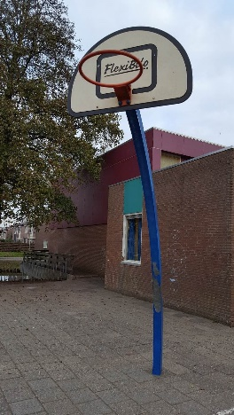
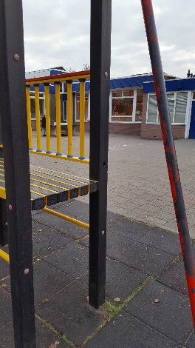
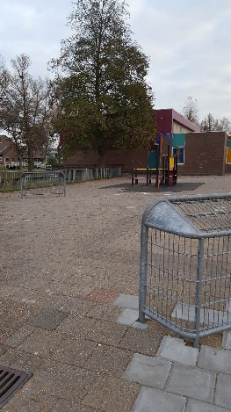
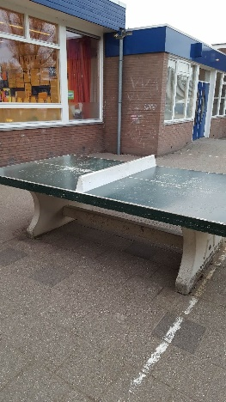

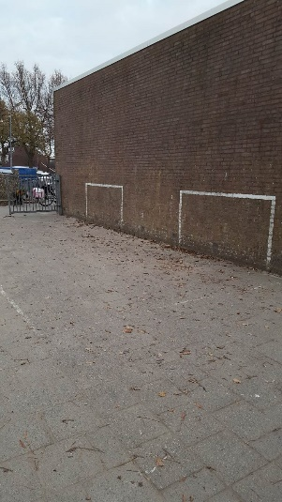
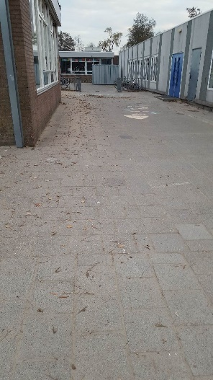
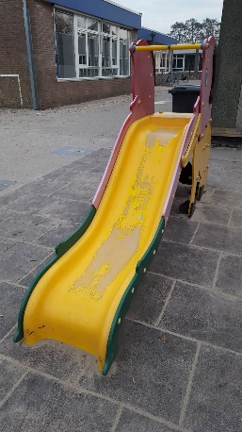
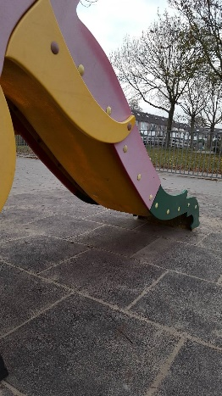
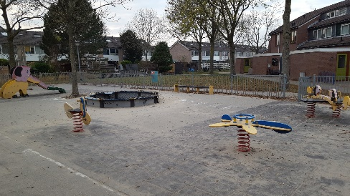
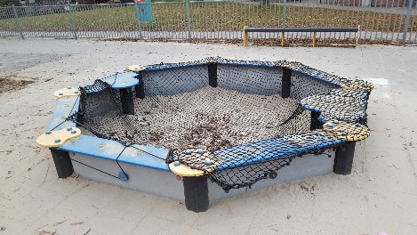
Hieronder volgt een overzicht van activiteiten verdeeld per fase en per onderdeel.

2.3.1 Definitiefase
Hierbij hebben wij ons afgevraagd wat de definitie van een stimulerend schoolplein is. Daarnaast wat de visie van de school, werkgroep en de kinderen is wat betreft ‘buiten spelen’.
Een goed schoolplein is niet alleen het visitekaartje van de school, het is veel meer. Een goed plein draagt bij aan een prettige leeromgeving! Een aantal zaken voor een goed schoolplein zijn van belang te weten:

- Kinderen moeten hun energie kwijt kunnen om zich in de school beter te kunnen concentreren;
- Openbaar toegankelijke speelruimte worden steeds minder. Hierdoor komt er meer druk op het gebruik van het openbare schoolplein te liggen;
- Openbaar toegankelijke speelruimte
- Kinderen in het algemeen worden steeds zwaarder en hebben meer bewegingsuitdaging nodig op verschillende niveaus;
- Kinderen zijn langer op school en op het schoolplein, dus het plein wordt ook steeds meer en intensiever gebruikt. Dit komt door bijv. brede schoolactiviteiten en het continurooster.

2.3.2 Ontwerpfase
Hoe gaan we het schoolplein realiseren?
Door in ieder geval rekening te houden met verschillende leeftijdsgroepen, verschillende doelgroepen en voldoende verschillende spelvormen. Een aantal zaken zijn hier van belang, te weten:
- De pleinen worden ingedeeld op een manier die bij de schoolpleinen past, we hebben een kleuterplein en een plein voor groep 3 t/m 8;
- Er moet ruimte zijn voor:
  - bewegingsspel (rennen, klimmen, kruipen en balanceren)
  - constructiespel (zand, takken, bouwen)
  - fantasiespel (met spullen uit de schuur bijv. paardenleidsels, kleden)
  - rustig spel (bankje, chillplek)
  - diverse sporten zoals voetbal, basketbal, tafeltennis en hockey
- Bij de inrichting wordt er rekening gehouden met de mogelijkheden van kinderen met een beperking. Ook voor hen moet het plein toegankelijk zijn. Hiervoor worden momenteel aanpassingen doorgevoerd in het ontwerp.
- Leerkrachten, naschoolse opvang en kinderen worden actief betrokken bij het proces om het schoolplein in te richten;
- Het plein is ook na schooltijd openbaar toegankelijk, ook in het weekend en ‘s avonds; mede daarom willen we verborgen hoekjes voorkomen en hoge kwaliteit materialen gebruiken.
- Effectief ruimtegebruik en toegevoegde waarde vanwege buurtfunctie van schoolplein;
- School en buurt zijn samen verantwoordelijk voor het plein;
- Nauwe samenwerking met en ondersteuning van de Gemeente Zaanstad, Zaan Primair en de wijkmanager;
- Bestuderen van het aanbod van leveranciers van speeltoestellen.
- Advies inwinnen van een bedrijf gespecialiseerd in het ontwerpen van schoolpleinen.

Pre-ontwerpfase: in deze fase komen de ontwerper op locatie en maakt een ontwerp en offerte.
Definitieve ontwerpfase: de ontwerper wordt nogmaals uitgenodigd op locatie om het ontwerp aan te scherpen en de offerte aan te passen. Hierna volgt de definitieve keuze afhankelijk van het beschikbare budget.

2.3.3 Voorbereidingsfase
Na overleg met de directie is besloten om een werkgroep te formeren en om tevens de leerlingenraad te betrekken bij het ontwerp. Deze leerlingenraad vinden wij zeer belangrijk, omdat het een plein voor de kinderen is én voor en door de kinderen bedacht moet worden! Wij willen weten hoe de kinderen spelen, wat zij leuk vinden om te doen, wat ze nu doen op het plein en wat ze missen. Maar vooral als zij zelf het schoolplein mochten inrichten hoe zou dat er dan uit zien?
Om hier achter te komen is het volgende gedaan:

- Er is een ideeënbus neergezet;
- Wij hebben gekeken hoe de kinderen spelen en waarmee. Hoeveel kinderen er bijvoorbeeld tegelijk in de zandbak of met de voetbaldoelen spelen etc.;
- Wij hebben bij andere schoolpleinen gekeken;
- Wij hebben de ideeën van de kinderen geïnventariseerd dat we als uitgangspunt hebben gebruikt naar de ontwerpers/ leveranciers toe;
- Voortdurend vindt rapportage plaats, mondeling en schriftelijk, aan directie en Medezeggenschapsraad over de voortgang van het project.
- Tenslotte hebben wij een onderzoek gedaan naar de fondsen die wij zouden kunnen aanschrijven.

2.3.4 Realisatiefase
De hamvraag is: hoe gaan we ons plan voor een stimulerend en uitdagend schoolplein realiseren?

Allereerst willen we benadrukken dat we zoveel mogelijk zelf willen doen om de kosten te kunnen drukken. Dit hebben we ook zo met de ontwerpende partij besproken en daar zullen zij de raming ook op inrichten.
Alle evenementen die we hebben georganiseerd en die nog op de planning staan, zorgen voor een financiële opbrengst. Deze is bestemd voor het schoolplein. Ook gaan wij lokale ondernemers benaderen om ons schoolplein te sponsoren.
Maar we vragen niet alleen om geld. Wij kijken ook naar wie zou ons kunnen helpen met diensten of het leveren van goederen. Wij gaan het Trias VMBO benaderen om voor ons een bank te maken in het kader van maatschappelijke stage.
Aangezien wij een kleine school zijn met ruim 200 kinderen, krijgen wij niet de benodigde euro’s bij elkaar. Hierbij hebben wij hulp nodig van fondsen, crowdfunding en ondernemers.

Hoofdstuk 3 Beheersing

3.1 Inleiding
Om het project te kunnen beheersen zijn de volgende onderwerpen van belang:
- tijd: wanneer begint de volgende fase en hoe lang duurt deze?
- middelen: hoeveel geld en manuren gaan er in het project zitten?
- kwaliteit: hoe goed moet het eindresultaat zijn?
- informatie: op welke basis wordt er welke informatie aan wie gegeven?
- organisatie: voor wie en door wie wordt het project uitgevoerd?
- risico’s: welke risico’s zijn er en hoe worden deze beheerst?
Hieronder zullen ze één voor één worden toegelicht en voor dit project worden uitgewerkt.

3.2 Beheersaspecten

3.2.1 Tijd
- De doorlooptijd van de definitiefase is 2 maanden +/- 1 maand, start op 25-09-2018;
- de doorlooptijd van de ontwerpfase is 2 maanden +/- 1 maand, start op 07-12-2018;
- de doorlooptijd van de voorbereidingsfase is 3 maanden +/- 1 week, start op 12-01-2019;
- de doorlooptijd van de uitvoeringsfase is 3 maanden +/- 1 maand, start op 01-10-2019;
- einddatum project is 01-12-2019.

3.2.2 Middelen
In de ontwerpfase wordt beschreven hoeveel geld beschikbaar en nodig moet zijn om het beoogde resultaat te kunnen behalen. Om te budgetteren is de volgordegerichte grondvorm gebruikt: eerst wordt informatie verzameld, die per fase verder uitgewerkt wordt. Voor de communicatie wordt gebruik gemaakt van interne mogelijkheden en vormt om die reden geen kostenpost. Ook wordt er een post Onvoorzien opgenomen (10%).

3.2.3 Kwaliteit
Tijdens dit project wordt een visie en beleid ontwikkeld, die wordt ondersteund door de school, kinderen en buurt. Het moet niet alleen functioneel zijn, maar ook gedragen worden. Tijdens de looptijd van het project, staat de werkgroep open voor geluiden van hen. Het projectresultaat is een product: een schoolplein. Eisen die vanuit de school, Zaan Primair en de gemeente gesteld worden, liggen vast en zijn de randvoorwaarden, naast de eerder genoemde eisen.

3.2.4 Organisatie
De opdrachtgever voor het project is de directie van o.b.s. De Dorpsakker. Deze beslist bij de fase-overgangen. Daarnaast is de opdrachtgever beschikbaar voor communicatie en met name aanspreekpunt en beslisser als het project afwijkt van het projectplan.

3.2.5 Informatie
Hoe komt de juiste informatie op de juiste plek terecht? Het gaat om de communicatie van het projectteam naar projectleider en van projectleider naar de opdrachtgever. Het is van belang dat o.a. de informatie betrouwbaar is, het misverstanden voorkomt en besluitvorming mogelijk maakt. Tevens is de informatie, geheel of gedeeltelijk, toegankelijk voor de daarvoor aangewezen personen. Alle werkgroepleden communiceren met elkaar via een e-mailgroep. Een aantal werkgroepleden zijn belast met het verzamelen en bijhouden van specifieke informatie.

3.2.6 Risico’s
Het laatste onderwerp dat bijdraagt aan de beheersing van het project, is het inventariseren en beheersen van de risico’s. Dit doe je door vooraf en gedurende de looptijd van het project na te denken over mogelijk ongewenste gebeurtenissen die kunnen plaats vinden. Hierdoor kan je maatregelen nemen. Een risico voor dit project is:
- onvoldoende financiele middelen bijeen krijgen binnen de gestelde looptijd van dit project. Het gevolg hiervan is dat het plan niet uitgevoerd kan worden binnen de looptijd van dit project. Maar ook dat de kinderen teleurgesteld zijn en dat vanuit de kinderen, maar ook hun ouders, onvrede wordt geuit. De kans hierop achten wij klein.
- de waterhuishouding en grond dienen onderzocht te worden i.v.m de afwatering en vervuiling. Dit is ook belangrijk voor het plaatsen van de valondergrond. Daarnaast dient er een KLIC-melding gedaan te worden (kabels en leidingen). De kans dat uit deze onderzoeken onoverkomenlijke problemen naar voren komen, achten wij klein.

3.3 Ontwerp
In de bijlagen van dit projectplan vindt u het ontwerp. Aan dit ontwerp kunnen geen rechten ontleend worden. Afhankelijk van de financiele middelen kan het ontwerp aangepast worden. Afhankelijk van de donaties zullen we beoordleen of we het plan in fasen uit gaan voeren.

Het ontwerp bestaat uit twee bladen, een voor het grote plein en een voor het kleuterplein. Het kleuterplein wordt voor een groot deel een natuurspeelplaats met gras, boomstammen en zwerfkeien. Ook het grote plein moet een groenere uitstraling krijgen door het toepassen van beplanting en boomaanplant.
Naast de plattegronden staan foto’s van de beoogde toestellen en spelactiviteiten waarvan de nummers corresponderen met de nummers op de plattegrond.

Hoofdstuk 4: Zakelijke aspecten

4.1. Inleiding: keuzes, overwegingen en toezeggingen
Wij hebben bij Speelplan informatie opgevraagd en om advies gevraagd.
Het ontwerp dat wij bij u indienen is gekozen op grond van een aantal overwegingen,o.a.:
- Het ontwerp dat het meest aansluit bij de ideeën van de kinderen
- Het ontwerp springt er uit qua creativiteit en maatwerk.
- Het bedrijf kan ons de meeste kwaliteit bieden voor het minste geld, goede garantie en lage onderhoudskosten.
- Goede ervaringen van anderen met de betrokken bedrijven.
- Rekeninghoudend met minder valide kinderen of kinderen met een andersoortige beperking.
- Bovenal het ontwerp met de hoogste speelwaarde voor kinderen.
Het meegestuurde ontwerp heeft een hoge speelwaarde en heeft een open en natuurlijk karakter. Dat wil zeggen dat drie schoolklassen van 30 kinderen tegelijk kunnen spelen op en met het parcours zonder elkaar daarbij in de weg te lopen. Verder levert het parcours een aantal dubbelfuncties op. De houten palen kunnen namelijk naast het klimmen en klauteren en balanceren ook voor andere doeleinden worden gebruikt. Denk aan verstoppertje en tikkertje spelen, boompje verwisselen. Maar ook om op te zitten of om met elkaar te kletsen. Alles ook voor kinderen met een beperking. Tenslotte sluit het ontwerp aan bij de landelijke omgeving van de school en willen wij de kinderen de mogelijkheid bieden om op een natuurlijke manier lekker te kunnen spelen, tussen hout en groen!
Uit maatschappelijke betrokkenheid willen wij jongeren stimuleren hun bijdrage te leveren aan ons schoolplein. Dit doen wij d.m.v. het inschakelen van bijvoorbeeld onze Klusklas. Deze klas is in het leven geroepen om onze handige leerlingen meer uitdaging te bieden tijdens schooltijd. Hierbij denken wij aan het maken van een insectenhotel en vogelhuisjes.

Conclusie

Zoals uit bovenstaande blijkt zijn we op weg naar ons openbare, ideale schoolplein. Wij komen echter nog financiele middelen tekort. We hopen dat u bereid bent om ons te helpen om de droom van een heleboel kinderen uit Assendelft en omgeving te kunnen realiseren.

Uiteraard kunt u van ons en van de kinderen een leuke tegenprestatie verwachten in de vorm van aandacht voor uw fonds en/of bedrijf op een voor u passende manier!

Namens alle kinderen van o.b.s. De Dorpsakker alvast heel erg bedankt!!

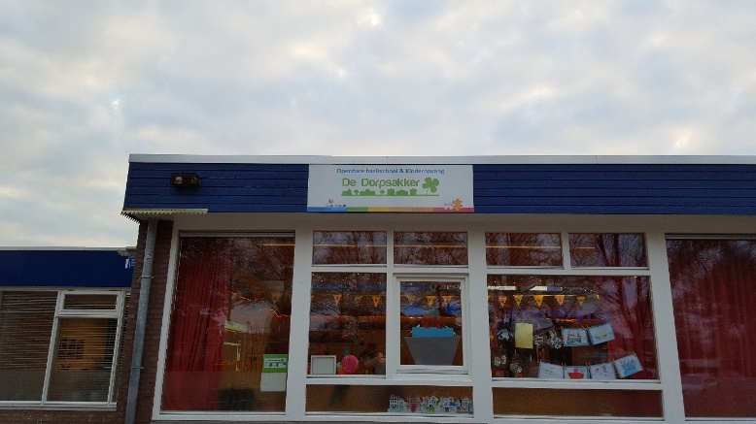
Gelukkig op de Dorpsakker

